Київський столичний університет імені Бориса Грінченка
Факультет інформаційних технологій та математики

ЗВІТ

з лабораторної роботи № 3

з дисципліни «»
«Механіки взаємодії»

Варіант 13

Виконала:
Студентка групи: ІНб-2-23-4.0д
Любарська В.О.

Київ – 2026
Мета роботи:
Навчитися працювати з механіками взаємодії в Unity, використовуючи Collider2D, Trigger, Physics2D.Raycast, Physics2D.Overlap*, а також події зіткнень і логіку взаємодії між об’єктами.
Хід виконання роботи
1. Вибір гри з репозиторію
Було завантажено проєкт із репозиторію Grin-Game-Dev-2026 (GD-3-Interaction) та відповідно до номера у списку обрано гру:
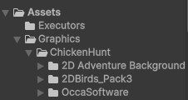
Chicken Hunt
Ця гра стала базовим прототипом, який надалі був розширений новими механіками взаємодії.
2. Створення окремої Git-гілки
Для виконання лабораторної роботи створено окрему гілку репозиторію у форматі:
labs/GD-3-nahornyi-adding_mechanics_to_chicken_hunt
У цю гілку було завантажено всі зміни проєкту та матеріали лабораторної.
3. Додавання нових механік взаємодії
У базовий прототип гри було додано кілька нових ігрових механік.
3.1 Випадковий вибір сторони польоту пташок
Реалізовано механіку випадкового напрямку польоту пташок відносно Layer-об’єкта спавнера.
Особливості:
- випадковий вибір сторони появи;
- різні траєкторії польоту;
- підвищення непередбачуваності гри.
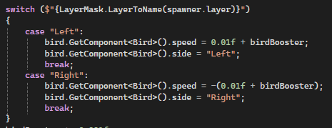
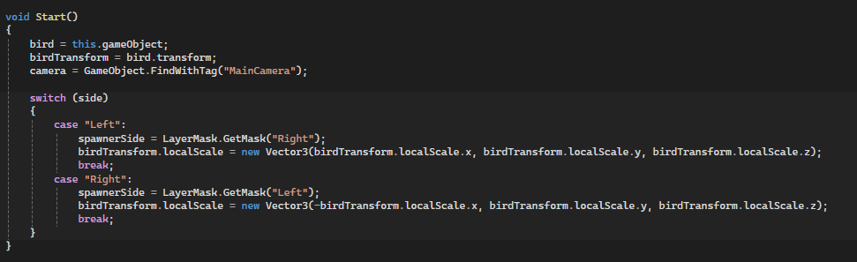
3.2 Рандомний спавн пташок та скринь
Реалізовано системи:
- Spawner
- ChestSpawner
Функціонал:
- випадкова генерація об’єктів;
- поява в різних точках зони спавну;
- чергування цілей та бонусних скринь.
Це зробило геймплей динамічнішим.
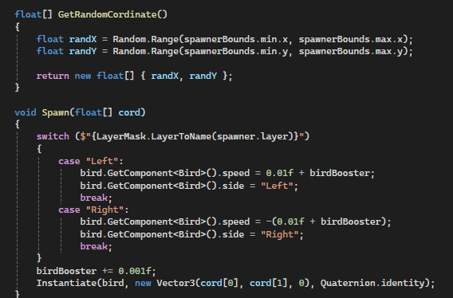
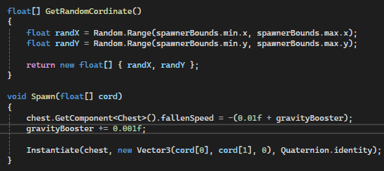
3.3 Система підвищення складності
Додано механіку поступового ускладнення:
- прискорення руху пташок;
- прискорення появи об’єктів;
- зростання темпу гри з часом.
Ця система формує progression та напругу.
3.4 Перевірка об’єктів по Layer
Було реалізовано механіку перевірки попадання лише по потрібних об’єктах через Layer Mask.
Логіка використовується для:
- розпізнавання цілі;
- відсіювання зайвих об’єктів;
- коректної обробки попадань.
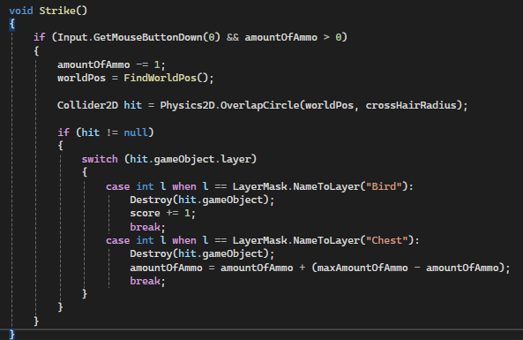
3.5 Нові ігрові механіки
Додатково реалізовано:
Система рахунку
Відображає:
- кількість збитих пташок;
- очки гравця.
Система набоїв
Виводить:
- поточну кількість патронів.
Система штрафів
Рахує:
- пропущених пташок.
Умова програшу
Програш настає при:
- вичерпанні життів;
- перевищенні кількості пропущених цілей.
Перезапуск сцени
Додано автоматичний або ручний restart рівня після програшу.
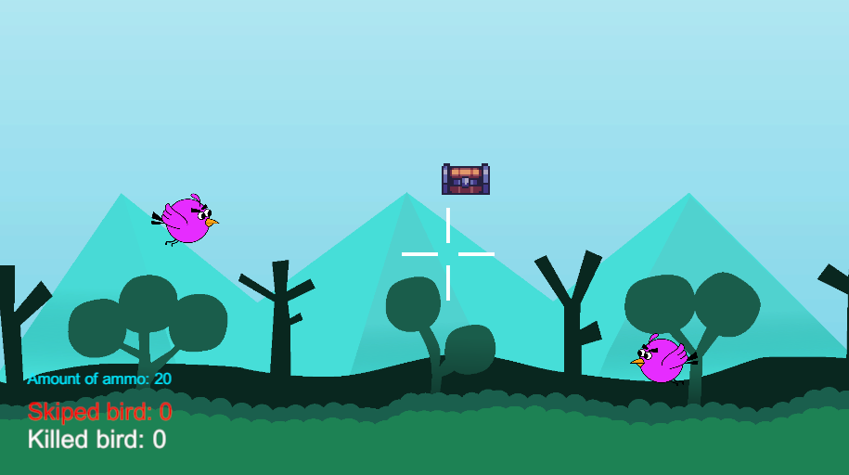
4. UI-інтерфейс
За допомогою UnityEngine.UI та Text реалізовано відображення:
- Ammo (набої)
- Kills (збиті цілі)
- Missed (пропущені цілі)
UI оновлюється в реальному часі.
5. Реалізація систем взаємодії
Використані типи колізій
У проєкті застосовано:
- BoxCollider2D
- CircleCollider2D
- Trigger
- Overlap
- Physics2D.OverlapCircle
- Physics2D.OverlapBox
Вони використовуються для:
- виявлення попадань;
- перевірки зіткнень;
- знищення об'єктів;
- активації ігрових подій.
Де застосовано Raycast / Overlap
Overlap:
Використано для:
- перевірки попадання по цілі;
- виявлення об'єктів по Layer;
- обробки взаємодії зі скринями.
Raycast:
Застосовано для логіки стрільби:
- промінь визначає попадання в об’єкт;
- перевіряє, чи це допустима ціль.
Чому обрано саме цей метод
Raycast зручний для стрільби, оскільки:
- точно визначає попадання;
- легкий для реалізації;
- добре підходить для Chicken Hunt.
Overlap обрано для:
- зональних перевірок;
- швидкої обробки груп об’єктів;
- роботи з колайдерами.
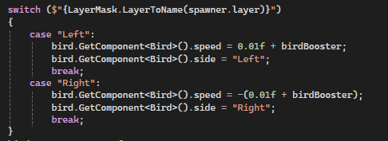
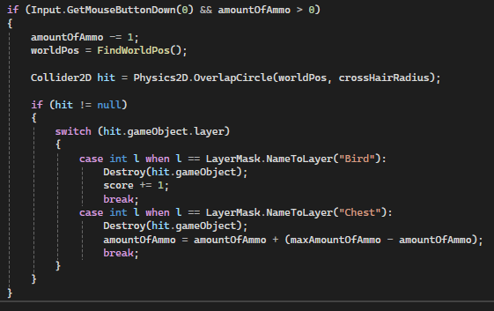
6. Вплив механік на Core Loop
Базовий Core Loop:
Побачити ціль - Прицілитись - Вистрілити - Отримати очки - Уникати пропусків - Гра ускладнюється - Повторити
Нові механіки посилили цикл через:
- прогресію складності;
- ресурс менеджмент (патрони);
- ризик програшу;
- бонусні об’єкти;
- вищу варіативність кожної сесії.
7. Завантаження в Git
Усі файли проєкту, скрипти та зміни було завантажено у створену Git-гілку згідно вимог лабораторної роботи.
Використані скрипти
У проєкті були реалізовані або змінені скрипти:
- BirdSpawner.cs
- ChestSpawner.cs
- BirdMovement.cs
- ShootingSystem.cs
- GameManager.cs
- ScoreManager.cs
- AmmoManager.cs
- RestartScene.cs
Висновок
У ході виконання лабораторної роботи було розширено існуючий прототип гри новими механіками взаємодії, реалізовано роботу з колізіями, Raycast та Overlap, створено систему станів гри, UI-індикатори та умови програшу. Робота дозволила закріпити навички побудови інтерактивної логіки в Unity та поглибити розуміння core loop ігрових механік.

